Специализированный лицей № 126
Учитель русского языка и литературы - Нурмухамбетова Маржан Закановна
Внеклассное мероприятие - 5 класс

Интеллектуальная игра
по русскому языку
"Счастливый случай"

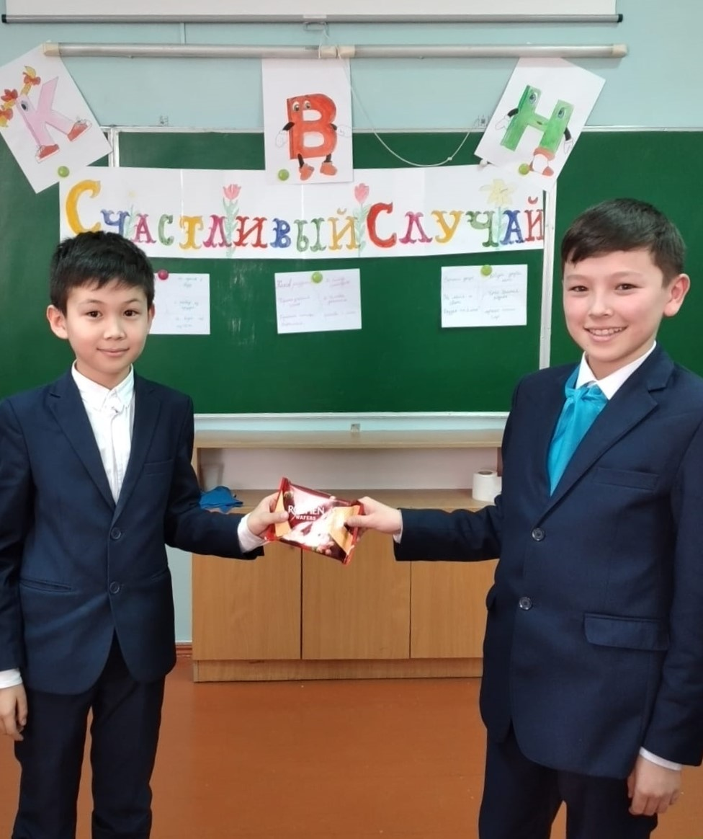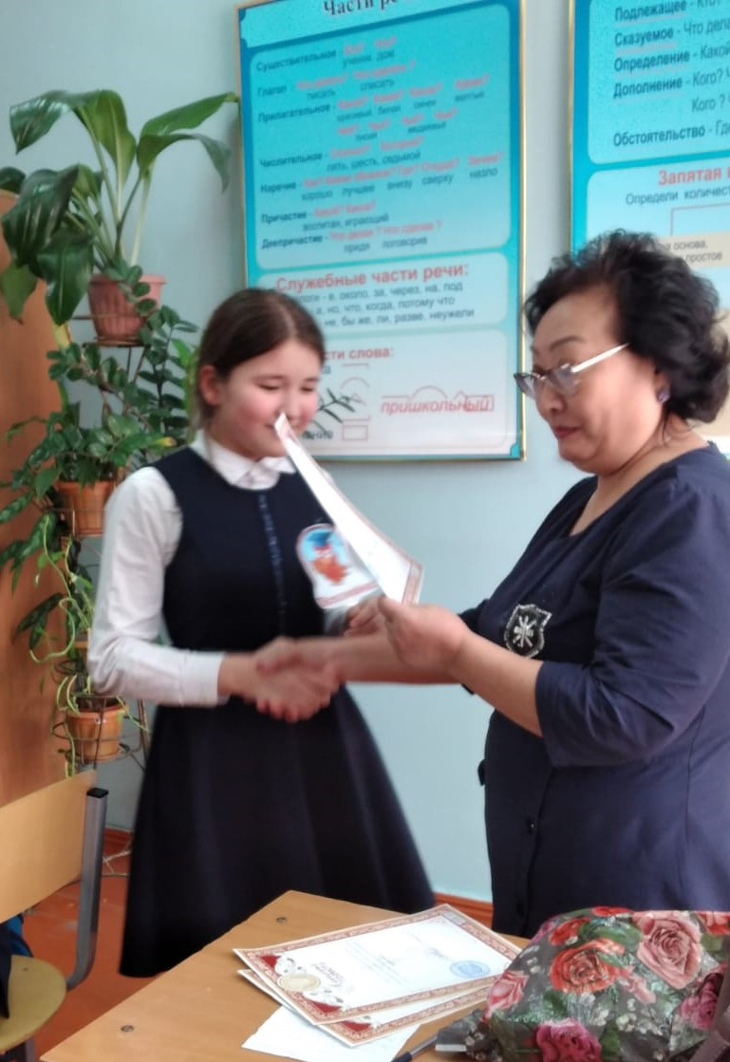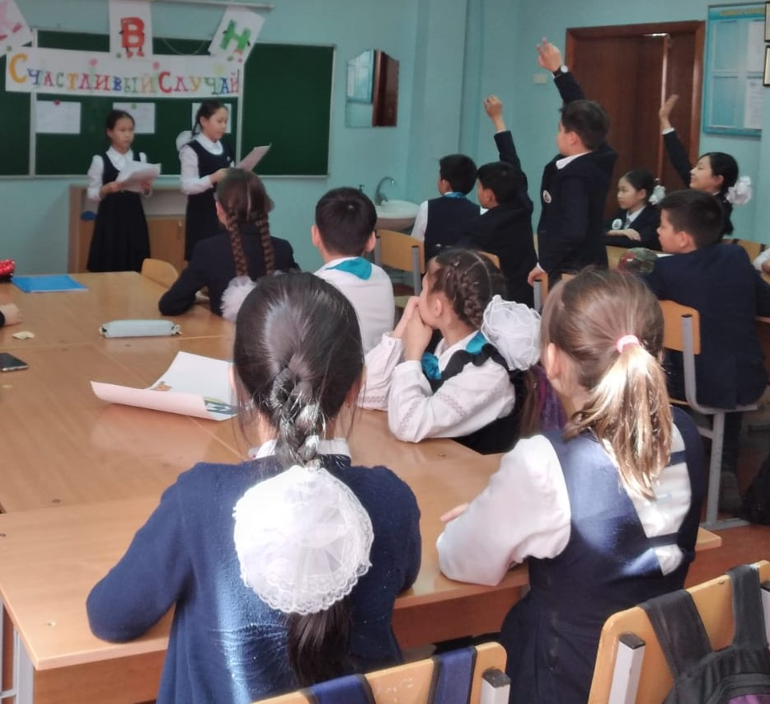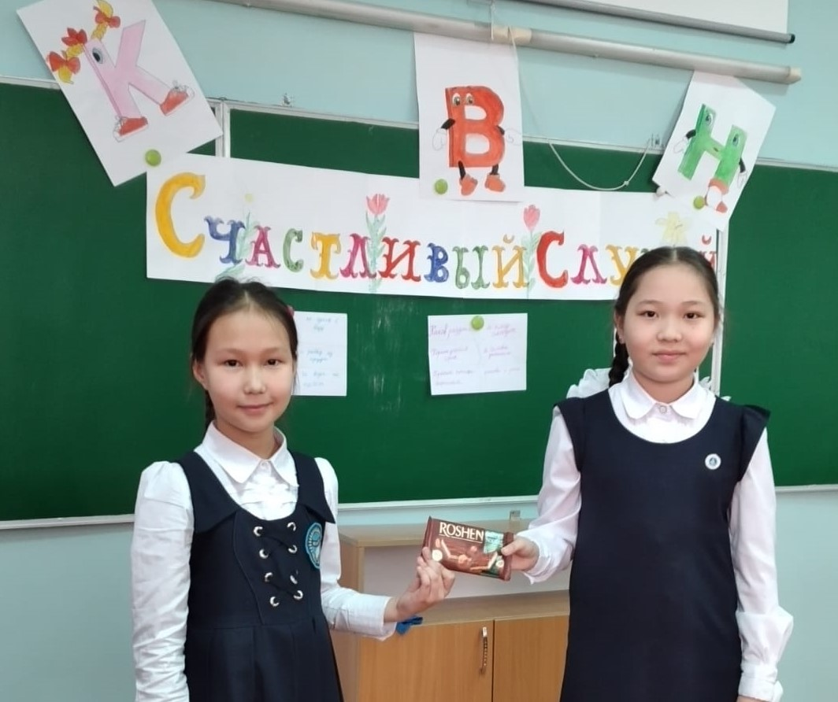

г.Алматы

Тема: «Интеллектуальная игра по русскому языку «Счастливый случай»
Цели:
- Развивать познавательный интерес к изучению русского языка.
- Обобщить полученные знания и способствовать развитию творческих качеств учащихся.
- Расширить словарный запас и прививать любовь к языку.
- Сформировать навыки учебной деятельности и глубокие знания по предмету.
- Развивать речь и логическое мышление, а также умение работать в группах.
- Повысить интерес к учению.
- Воспитывать чувство ответственности, взаимопомощи и сопереживания.

Оборудование: материалы, средства: эмблемы каждой команды, ручки, бумага А4.

Оформление доски: портреты И.С.Тургенева, А.Н.Толстого

«Берегите наш язык, наш прекрасный русский язык-это клад, достояние… Обращайтесь почтительно с этим могущественным орудием; в руках умелых оно в состоянии совершать чудеса»  И.С.Тургенев  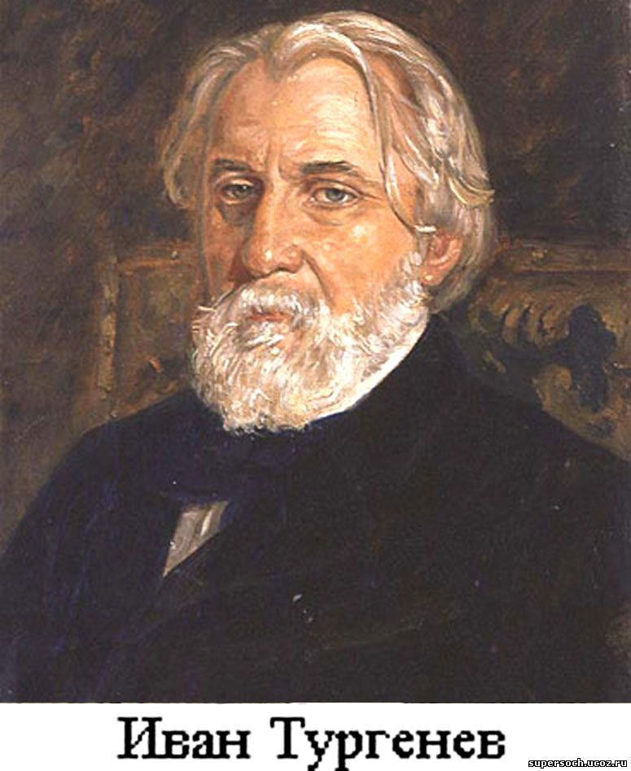 | КВН  «Счастливый случай»  Команды:1. Грамотеи  2. Знатоки  3. Всезнайки | «Русский язык-как радуга после весеннего ливня,  меткий – как стрелы,  певучий и богатый, задушевный – как песни над колыбелью”.  А.Н.Толстой  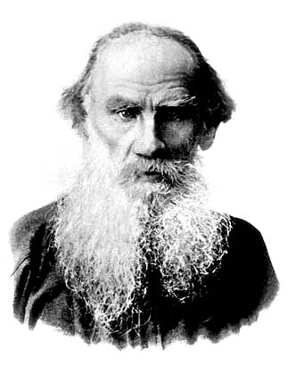

I. Вступительная часть - Учитель:

- Ребята сегодня у нас урок посвящённый декаде русского языка.
Все мы знаем, что язык – это важнейшее средство общения людей друг с другом, это орудие мысли и культуры, это опора для каждого из нас в жизни. В языке каждого народа отражается его история, характер, особенности мышления и художественного творчества.
Русский язык – один из богатейших и выразительных языков мира. О его достоинствах, возможностях говорили многие писатели и поэты.

(На доске написаны высказывания писателей о русском языке. Дети читают, объясняют смысл)
- Но нередко встречаются и такие ситуации:
Сценка
– Как живешь?
– Нормально.
– А с учебой как?
– Нормально.
– Ты, говорят, болел... Теперь-то все в порядке?
– Нормально.
– Хорошо, значит?
– Ну говорю же – нормально.
– Странно ты говоришь...
– Почему?... Нормально.
– Ты считаешь – нормально?
– Нормально.
– Да-а, странно... А ведь когда-то был вполне нормальный человек!
- Как важно не только говорить по-русски, но и владеть своим языком, используя как можно больше правильных, красивых слов, уметь точно выражать свои мысли, чтобы не быть похожим на этого мальчика!
- И сегодня мы полистаем страницы наших учебников по русскому языку, и ПРОВЕРИМ
свои знания.
Итак, мы начинаем наш «Счастливый случай».
Команды готовы,
Жюри в ожидании,
Призы заготовлены -
Начинаем состязание!

II. Основная часть. Игра «Счастливый случай»

1. Представление команд (название, эмблема).
Участвуют 3 команды: 1. Грамотеи 2. Знатоки 3. Всезнайки
Представление жюри:

2. Задание: « Кто больше…» Ведущие по очереди читают по 10 вопросов каждой команде.
За каждый правильный ответ команда получает по 1 баллу.
Вопросы командам:

1. Сколько букв в русском алфавите? (33)
2. Часть слова, которая стоит перед корнем. (Приставка)
3. Главные члены предложения. (Подлежащее и сказуемое)
4. Сколько гласных звуков в нашем языке? (6)
5. Сколько всегда мягких согласных в русском языке? (3)
6. Эта часть речи обозначает предмет и отвечает на вопросы кто? что? (Существительное)
7. Как называются слова, близкие по значению, но разные по звучанию? (Синонимы)
8. Какой знак препинания чаще всего используется в конце предложения? (Точка)
9. Как назвать одним словом и Тортилу, и медлительного человека? (Черепаха)
10. Два или несколько предложений, связанных по смыслу. (Текст)
11. Значок – обозначение звуков на письме. (Буква)
12. Общая часть родственных, или однокоренных, слов. (Корень)
13. Пишется только после приставок, которые оканчиваются на согласную,
перед буквами е, ё, я, ю. (Разделительный твердый знак)
14. Эта часть речи служит для связи слов в предложении (Предлог)
15. Принятый порядок расположения букв в азбуке. (Алфавит)
16. Часть слова, которая стоит после корня и служит для образования новых слов (Суффикс).
17. В предложении есть главные члены предложения и … (Второстепенные)
18. Сколько гласных букв в нашем языке? (10)
19. Сколько пар по звонкости – глухости в русском языке? (6)
20. Эта часть речи обозначает признак предмета и отвечает на вопросы
какой? какая? какое? какие? (Прилагательное)
21. Каким словом можно назвать и дорожную разметку, и животное? (Зебра)
22. Сколько в русском языке букв, которые не обозначают звуки? (2)
23. Как называются слова противоположные по смыслу? (Антонимы)
24. Какая часть речи обозначает действие? (Глагол)
25. Подберите синоним к слову верный. (Преданный).
26. Буквы мы пишем, а звуки … (произносим)
27. Два связанных между собой слова, из которых одно зависит от другого. (Словосочетание)
28. Сколько согласных в слове денёк? (3)
29. Что составляет основу предложения? (главные члены предложения).
30. Сколько самостоятельных частей речи в русском языке (6).

3. Задание: «Заморочки» Вы должны угадать:

1.О чём идёт речь?
«Её заваривают, затевая какое-нибудь неприятное хлопотливое дело, а потом расхлёбывают, распутывая это дело; её не сваришь, с тем, с кем трудно договориться; она в голове у путаников? (Каша)
2. О чем идёт речь?
Оно может быть причиной раздора, ему бывает некуда упасть, оно обычно недалеко падает от «родственников».
(Яблоко)
3. Отгадайте шараду:
Мой первый слог – простой предлог,
Звериный рот – второй мой слог.
А если целое прочтёшь
То сразу в бездну упадёшь.
(Про-пасть)

4. Задание: «Фразеологический зверинец». Добавить недостающее слово – название животного.
Здоров как… (бык) Голодный как … (волк)  Слепой как …(крот) Грязная как … (свинья)  Хитрая как … (лиса) Болтлив как … (сорока) | Нем как … (рыба)  Трусливый как … (заяц)  Длинный как … (жираф)
5. Задание: Закончи пословицу:

Труд кормит а лень…(портит). Семь раз отмерь, один раз…(отрежь).
Как аукнется так и…(откликнется). Нет друга - ищи а нашёл…(береги).

Сам погибай а товарища… (выручай).
Мир строит а война…(разрушает).

6. Задание: из данных слов сложите пословицы:

Каков разум | а плод сладок.
Корень учения горек | а человек знанием.
Красна птица оперение, | таковы и речи.

7. Задание: «Тёмная лошадка». Угадай в каждом предложении известную пословицу.

1 команда - Спелый плод фруктового дерева под влиянием притяжения Земли опускается рядом
со своим предком. (Яблоко от яблони недалеко падает).

2 команда - По окончании выяснения отношений с применением физической силы не делают
движений сжатыми пальцами передних конечностей.
(После драки кулаками не машут).

3 команда - Прежде чем сделать надо хорошо подумать. (Семь раз отмерь один раз отрежь).

8. Задание: «Гонка за лидером». У какой команды больше ответа будет за 1 минуту.
1 команда
1. Часть речи, обозначающая предмет (Существительное)
2. Слово «белый» по отношению к слову «чёрный» (Антонимы)
3. Он бывает между корнем и окончанием в слове (Суффикс)
4. Неопределённая форма глагола. (Инфинитив)
5. Изменение глагола по лицам и числам. (Спряжение)
6. Что означает выражение «Яблоку негде упасть»? (Тесно.)
7. Закончи: «Слово не воробей…(вылетит, не поймаешь).
8. Назови синоним слова актёр. (Артист)
9. Замените словосочетание одним словом: «огромный, бесформенный кусок льда».(Айсберг)
10. В каком словосочетании слово мягкий употребляется в переносном значении:
мягкий характер или мягкий воск? (Мягкий характер).
2 команда
1. Я – синоним луны и омоним двенадцатой части года. Кто я? (Месяц)
2. Что означает имя Виктор? (Победитель)
3. Подберите к старославянизму ланита русское соответствие. (Щека).
4. Назови одним словом: учреждение, занимающееся собранием и хранением редких
памятников истории, искусства. (Музей)
5. Замените фразеологизмом следующую фразу:
не сговоришься, не договоришься, никакого дела не сделаешь. (Кашу не сваришь).
6. Часть слова без окончания. (Основа)
7. Член предложения, отвечающий на вопрос, какой? чей? (Определение)
8. Предложение с двумя грамматическими основами. (Сложное)
9. Раздел русского языка, изучающий звуки и буквы. (Фонетика)
10.Сколько букв в русском алфавите? (33)
3 команда
1.Что означает выражение: «Как рыба в воде»? (Хорошо чувствовать себя)
2. Закончи: «Не имей сто рублей...» (а имей сто друзей)
3. Назови синоним слова тревога (Беспокойство)
4. Замените словосочетание одним словом: человек одинакового возраста с кем-нибудь.
(Сверстник, одногодка)
5. В каком словосочетании слово тёмная употребляется в прямом значении: тёмная ночь или
тёмная душа? (тёмная ночь)
6. Я – синоним осьминога, а без с – в метле нас много. (Спрут – прут)
7. Что означает имя Екатерина? (греческое) — чистота, благопристойность).
8. Подберите к старославянизму уста русское соответствие. (Губы).
9. Назови одним словом: денежная или другая награда за успехи в чём-нибудь. (Премия)
10. Замените фразеологизмом следующую фразу: совсем, совершенно новый, только что
сделанный, изготовленный. (С иголочки)

9. Подведение итогов.
Закончена игра «Счастливый случай».…
Пришла пора итоги подвести:
Все баллы подсчитать и лидеров назвать.
Вердикт жюри….
Подсчитав баллы жюри выносит свой вердикт и объявляет победившую команду.

10. Награждение победителей. Грамоты, призы, слова благодарности.

